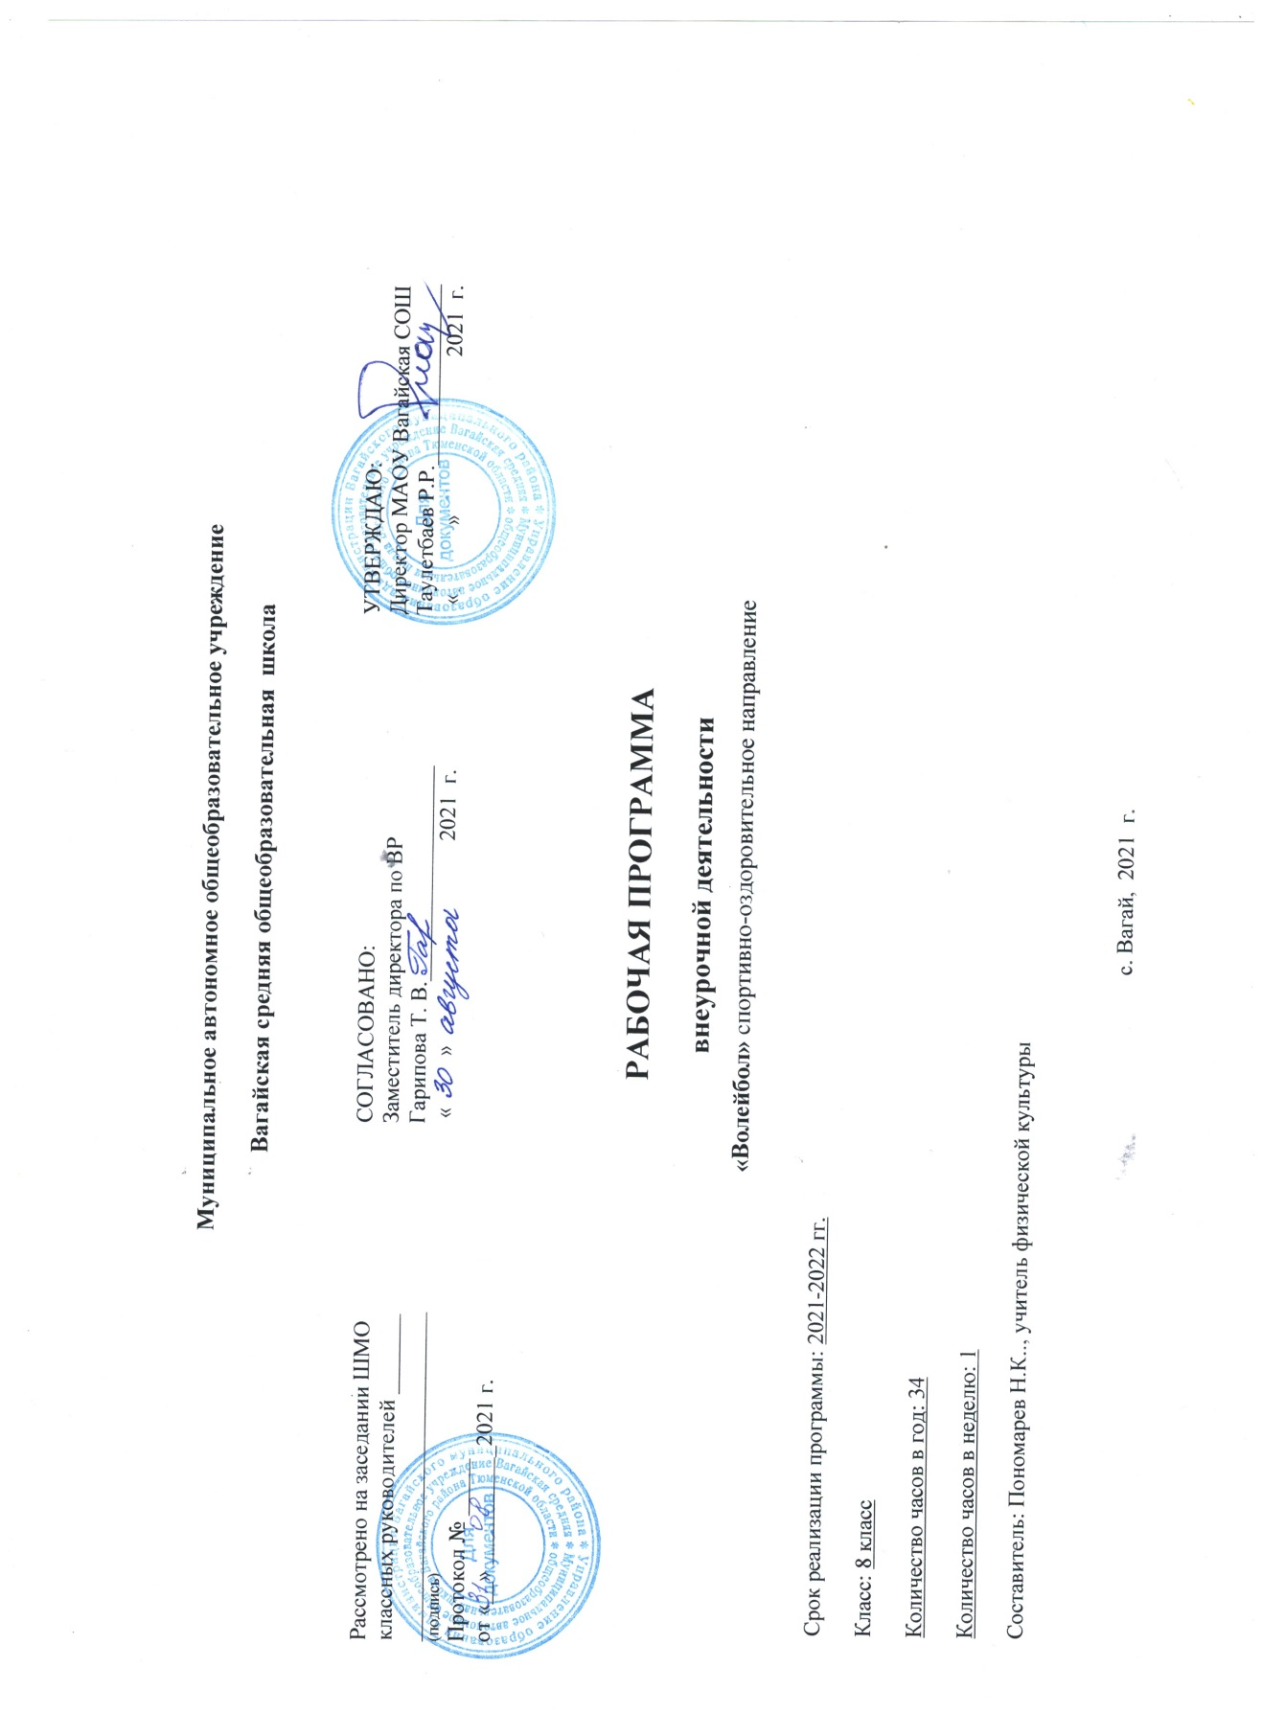1.Планируемые Результаты освоения обучающимися программы внеурочной деятельности «Волейбол»

- личностные результаты – готовность и способность обучающихся к саморазвитию, сформированность мотивации к учению и познанию, ценностно-смысловые установки выпускников, отражающие их индивидуально-личностные позиции, социальные компетентности, личностные качества; сформированность основ российской, гражданской идентичности;
- метапредметные результаты – освоенные обучающимися универсальные учебные действия (познавательные, регулятивные и коммуникативные);
- предметные результаты – освоенный обучающимися в ходе изучения учебных предметов опыт специфической для каждой предметной области деятельности по получению нового знания, его преобразованию и применению, а также система основополагающих элементов научного знания, лежащая в основе современной научной картины мира.

Личностными результатами программы внеурочной деятельности по спортивно-оздоровительному направлению «Волейбол» является формирование следующих умений:
- Определять и высказывать простые и общие для всех людей правила поведения при сотрудничестве (этические нормы);
- В предложенных педагогом ситуациях общения и сотрудничества, опираясь на общие для всех простые правила поведения, делать выбор, при поддержке других участников группы и педагога, как поступить.
Метапредметными результатами программы внеурочной деятельности по спортивно-оздоровительному направлению «Волейбол» - является формирование следующих универсальных учебных действий (УУД):
- Регулятивные УУД:
- Определять и формулировать цель деятельности на занятии с помощью учителя, а далее самостоятельно.
- Проговаривать последовательность действий.
- Учить высказывать своё предположение (версию) на основе данного задания, учить работать по предложенному учителем плану, а в дальнейшем уметь самостоятельно планировать свою деятельность.
- Средством формирования этих действий служит технология проблемного диалога на этапе изучения нового материала.
- Учиться совместно с учителем и другими воспитанниками давать эмоциональную оценку деятельности команды на занятии.
- Средством формирования этих действий служит технология оценивания образовательных достижений (учебных успехов).

2. Познавательные УУД:
- Добывать новые знания: находить ответы на вопросы, используя разные источники информации, свой жизненный опыт и информацию, полученную на занятии.
- Перерабатывать полученную информацию: делать выводы в результате совместной работы всей команды.
- Средством формирования этих действий служит учебный материал и задания.
3. Коммуникативные УУД:
- Умение донести свою позицию до других: оформлять свою мысль. Слушать и понимать речь других.
- Совместно договариваться о правилах общения и поведения в игре и следовать им.
- Учиться выполнять различные роли в группе (лидера, исполнителя, критика).
- Средством формирования этих действий служит организация работы в парах и малых группах.

Оздоровительные результаты программы внеурочной деятельности:
- осознание обучающимися необходимости заботы о своём здоровье и выработки форм поведения, которые помогут избежать опасности для жизни и здоровья, а значит, произойдет уменьшение пропусков по причине болезни и произойдет увеличение численности обучающихся, посещающих спортивные секции и спортивно-оздоровительные мероприятия;
- социальная адаптация детей, расширение сферы общения, приобретение опыта взаимодействия с окружающим миром.
Первостепенным результатом реализации программы внеурочной деятельности будет сознательное отношение обучающихся к собственному здоровью.

- Тематическое планирование «Волейбол» 8 класс

№ | Тема | Кол-во часов
1 | Совершенствование техники верхней, нижней передачи | 4
2 | Прямой нападающий удар | 8
3 | Совершенствование верхней прямой подачи | 5
4 | Совершенствование приёма мяча с подачи и в защите | 4
5 | Двусторонняя учебная игра | 5
6 | Одиночное блокирование | 4
7 | Страховка при блокировании | 4
8 | Физическая подготовка в процессе занятия
 | Итого | 34

Формы проведения занятия и виды деятельности
Однонаправленные занятия | Посвящены только одному из компонентов подготовки волейболиста: техникой, тактикой или физической
Комбинированные занятия | Включают два-три компонента в различных сочетаниях: техническая и физическая подготовка; техническая и тактическая подготовка; техническая, физическая и тактическая подготовка.
Целостно-игровые занятия | Построены на учебной двухсторонней игре в волейбол по упрощенным правилам, с соблюдением основных правил.
Контрольные занятия | Прием нормативов у занимающихся, выполнению контрольных упражнений (двигательных заданий) с целью получения данных об уровне технико-тактической и физической подготовленности занимающихся.

Календарно-тематическое планирование «Волейбол» 8 класс
№ | Тема занятия | Кол-во часов | Дата  проведения
1 | Стойки игрока. | 1
2 | Перемещения в стойке приставными шагами: правым, левым боком, лицом вперёд. | 1
3 | Игры, развивающие физические способности. | 1
4 | Сочетания способов перемещений (бег, остановки, повороты, прыжки вверх). | 1
5-6 | Совершенствование передачи сверху двумя руками вперёд-вверх. | 2
7-8 | Разучивание передачи сверху двумя руками в прыжке (вдоль сетки и через сетку). | 2
9 | Совершенствование передачи снизу двумя руками над собой. | 1
10 | Совершенствование передачи снизу двумя руками в парах. | 1
11-12 | Совершенствование верхней прямой подачи. | 2
13 | Двусторонняя учебная игра. | 1
14 | Развитие физических качеств. | 1
15-16 | Закрепление прямого нападающего удара. | 2
17 | Приём мяча снизу двумя руками. | 1
18 | Эстафеты на закрепление и совершенствование технических приёмов и тактических действий. | 1
19 | Приём мяча сверху двумя руками. | 1
20-21 | Разучивание приёма мяча, отражённого сеткой. | 2
22 | Игры, развивающие физические способности. | 1
23 | Совершенствование одиночного блокирования. | 1
24-25 | Закрепление группового блокирования (вдвоём, втроём). | 2
26 | Совершенствование страховки при блокировании. | 1
27-28 | Закрепление индивидуальных тактических действия в нападении, защите. | 2
29-30 | Закрепление групповых тактических действий в нападении, защите. | 2
31-32 | Разучивание командных тактических действий в нападении, защите. | 2
33 | Судейство учебной игры в волейбол. | 1
34 | Двусторонняя учебная игра. | 1

